**Πόρος M1.7**

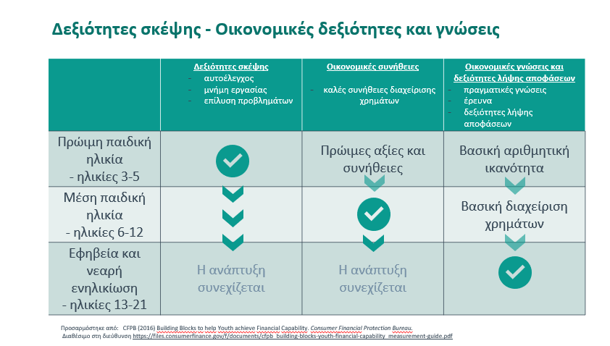

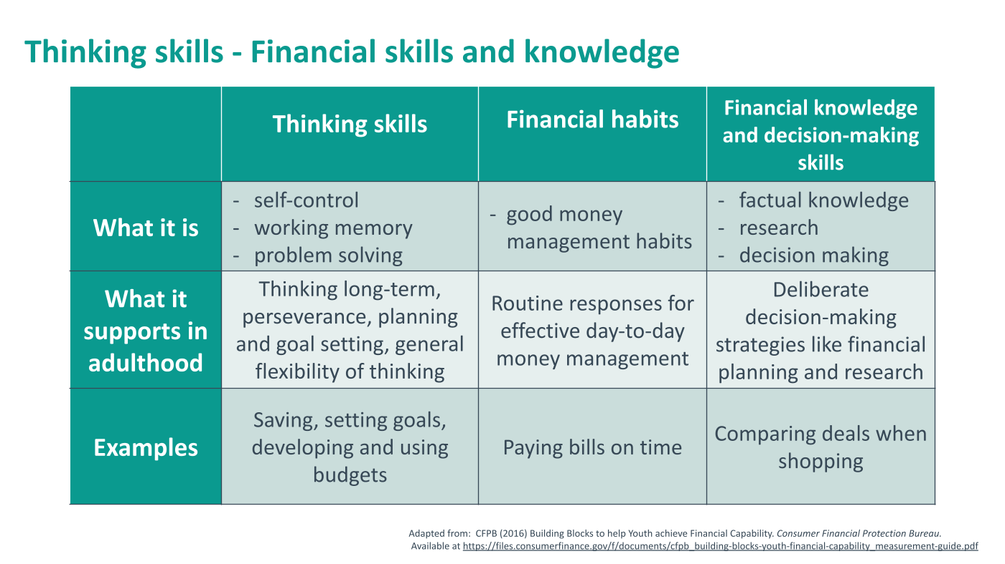

έγκαιρη πληρωμή λογαριασμών

σύγκριση προσφορών κατά τις αγορές

αποταμίευση, καθορισμός στόχων, κατάρτιση και χρήση προϋπολογισμών

σκόπιμες στρατηγικές λήψης αποφάσεων, όπως ο οικονομικός σχεδιασμός και η έρευνα

σταθερές απαντήσεις για αποτελεσματική καθημερινή διαχείριση χρημάτων

μακροχρόνια επιμονή σκέψης, σχεδιασμός και στοχοθεσία, γενική ευελιξία της σκέψης

- πραγματικές γνώσεις

- έρευνα

- λήψη αποφάσεων

καλές συνήθειες διαχείρισης χρημάτων

- αυτοέλεγχος

- μνήμη εργασίας

- επίλυση προβλημάτων

**Παραδείγματα**

**Τι υποστηρίζει στην ενήλικη ζωή**

**Τι είναι**

**Οικονομικές γνώσεις και ικανότητες λήψης αποφάσεων**

**Οικονομικές συνήθειες**

**Δεξιότητες σκέψης**

**Δεξιότητες σκέψης – Οικονομικές δεξιότητες και γνώσεις**